aan: voorzitter klankbordgroep gezondheid

beste Marc,

tijdens de vergaderingen van de klankbordgroep was er tot nu toe weinig tijd om het toegezonden Aanpakplan en de Gespreksnotitie te bespreken, die AEF voor het werk van expertgroep en de klankbordgroep heeft ingebracht. Ik maak me echter zorgen over de ons voorgespiegelde onafhankelijkheid en onpartijdigheid van het bureau. Daarover het volgende:

- In het Aanpakplan wordt de aanleiding voor het proces geschetst in termen van de ‘levendige’ discussie, die de plannen van wethouder Van Doornink in Amsterdam hebben teweeg gebracht. Smaken verschillen natuurlijk, maar ik vind die term misplaatst. Ik zou de discussie in Amsterdam eerder karakteriseren als een die gekenmerkt werd door grote onrust en polarisatie, met name door herhaalde pogingen van de wethouder om te blijven suggereren dat er ondanks alle kritiek op haar plannen niets aan de hand is.
- In het aanpakplan wordt de rol van AEF geschetst als die van verslaglegger. Tijdens de eerste klankbordgroepvergadering duidde deze verslaglegger zichzelf echter aan als ‘begeleider’, wat een verdergaande rol suggereert. In de gespreksnotitie staat op alle bladzijden het watermerk ‘concept’ - een bijzonderheid die doet vermoeden, dat het hier niet alleen gaat om een gespreksnotitie (die op dat moment al áf was - hoezo een concept?), maar om het concept voor (een deel van) een rapport dat kennelijk dus ook door AEF wordt voorbereid. Wij willen hier graag toelichting op: hoever gaat de inhoudelijke betrokkenheid van AEF?
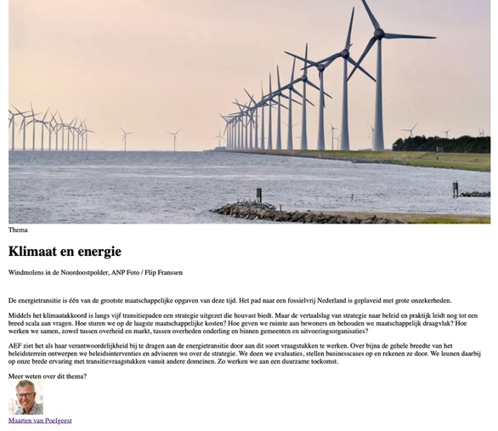
- Ik vind laatstgenoemde vraag belangrijk omdat, naar u bekend, bij het samenstellen van de expertgroep onenigheid speelde over de aantallen experts die door verschillende groeperingen aangeleverd mochten worden: wie tegen de plannen van de wethouder was mocht niet meer dan één lid aanwijzen. Die verhouding zou wel heel scheef worden, als AEF inhoudelijk betrokken blijkt te zijn (in plaats van verslaggever): op de website van het bureau staat dhr. Van Poelgeest als contactpersoon vermeld voor kwesties die met windturbines te maken hebben (zie https://www.aef.nl/themas/klimaat-energie).
Zoals bekend is dhr. Van Poelgeest niet alleen een ambtsvoorganger van de huidige wethouder, maar ook partijgenoot van haar. Hij was bovendien - als voorzitter van amsterdamenergie.nl - tot voor enkele jaren commercieel betrokken bij windturbineplannen in de stad. Een vraag in dat verband betreft de belangenverstrengeling van het bureau. Ik vraag het maar, daarom: in hoeverre was/is AEF betrokken bij andere onderdelen van het Amsterdams klimaatbeleid?
- Ik zou niet moeilijk doen over het voorgaande, als in de Gespreksnotitie sprake was van een kennelijk onafhankelijke en niet vooringenomen manier van kijken. Mij valt hier echter op, dat de toonzetting in veel opzichten een echo vormt van het verhaal waarmee de windturbinelobby gewend is om gezondheidsvraagstukken te negeren. De volgende voorbeelden zijn in het stuk aan te wijzen:
  - De context wordt in het stuk geframed als een die met de RvS-uitspraak van afgelopen zomer begon. Genegeerd wordt, dat het instellen van een reflectiefase met bijzondere aandacht voor ‘gezondheid’ in Amsterdam begon met Raadsmoties uit februari 2021, waarin de wethouder gecorrigeerd werd op haar tot dan toe weinig overtuigende betoog inzake gezondheidsrisico’s in zoekgebieden. Genegeerd wordt de dit voorjaar door een grote meerderheid gesteunde 2e Kamermotie over de noodzaak om gezondheidsrisico’s van windturbines beter te bestuderen. Dit alles speelde zich af vóór de uitspraak van de Raad van State: waarom wordt dit deel van de voorgeschiedenis niet vermeld in een rapportage over ‘gehanteerde normen voor windturbines en gezondheid’?
De interpretatie van de RvS uitspraak zelf lijkt ook eenzijdig en is in elk geval moeilijk te volgen. Waarom wordt in het toelichtende tekstblok op p. 4 een kryptische juridische frase opgenomen en niet de helder leesbare conclusie in de uitspraak van de Raad van State zelf: “De bepalingen (= over windturbines in het Activiteitenbesluit) zijn een plan of programma … waarvoor een milieubeoordeling had moeten worden gemaakt. Ze zijn daarom (= omdat dat niet gebeurde)… in strijd met het (Europese) Unierecht en de gemeenteraad … had er niet van uit mogen gaan.”)? En waarom liet de AEF adviseur zich in de eerste klankbordgroepvergadering ontvallen, dat deze uitspraak van de RvS (ik citeer nu:): ‘…niets inhoudelijks betekende, alleen een juridisch dingetje’?
  - De samenvatting van eerder onderzoek in de Gespreksnotitie werd door de betrokken adviseur tijdens de 2e klankbordgroepvergadering toegelicht, als zou die slechts een samenvatting zijn van het ‘..gangbare denken’. Die kwalificatie ontbreekt echter in de notitie zelf, evenals toelichting op wat als ‘gangbaar’ wordt beschouwd (in sommige kringen is, tenslotte, een heel ander beeld over windturbineonderzoek gangbaar).
  - Mijn belangrijkste bezwaar is echter de kritiekloze samenvatting van aangehaalde RIVM-rapporten, die de kern van de notitie uitmaakt. Recent nog zijn commentaren daarop naar voren gebracht, die gaan over niet vermelde belangenverstrengeling, ondeugdelijke bewijsvoering en gebrek aan relevantie voor actuele windturbineplannen zoals in Amsterdam. Waarom is niets van die kritiek in de Gespreksnotitie terug te vinden?

We staan aan het begin van een proces. Ik verzoek u dus om bovenstaande zorgen zo snel als mogelijk over te brengen aan dhr. Koeman, voorzitter van de expertgroep. En om deze vragen en kritiekpunten over te brengen aan AEF.

Met vriendelijke groet,

Jan Hendriks

Laatst nog tijdens een discussie in De Zwijger: ‘…iedereen is voor, behalve bij wie het dichtbij komt’. Een gedachtegang als van keizer Nero, destijds, bij het in brand steken van Rome ten behoeve van een betere ruimtelijke ordening.
De moties 071 (Bakker/Timman) en 083 (Timman/Heinhuis), aangenomen op 15 februari 2021
De motie 32813-731 (Erkens/Leijten), aangenomen op 15 juni 2021.

